购书与咨询有关说明

参考书籍可在网上直接购买；部分公安类参考书也可联系中国人民公安出版社门市电话010-83903257或010-83901775进行咨询购买，或关注微信小程序虫虫乐，进入购书平台购买（仅面向当年报考警察大学的考生出售，公安类参考书邮寄周期较长，请购买考生耐心等待）。
暑假期间，考研咨询请将问题以邮件形式发送至研招办邮箱jcdxyzb@cppu.edu.cn。

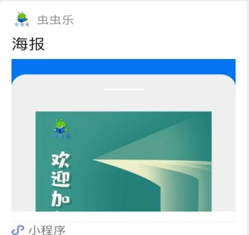
图1 微信小程序虫虫乐

